8f134

1. Как определить высоту полёта на дирижабле или воздушном шаре? Предложите свои способы.

Определение высоты полёта на воздушном шаре.

Известно, что атмосферное давление в местностях, лежащих на уровне моря, в среднем равно 760 мм рт. ст. Чем больше высота над уровнем моря, тем давление меньше.
При небольших подъёмах в среднем на каждые 12 м подъёма давление уменьшается на 1 мм рт. ст. Зная зависимость давления от высоты, можно по изменению показаний барометра определить высоту над уровнем моря.
Анероиды, имеющие шкалу, по которым непосредственно можно отсчитать высоту, называют высотомерами. Их применяют в авиации и при подъёмах на горы.

Считается, что одним из первых приборов, который применили в авиации и воздухоплавании, был статоскоп. Иногда этот прибор еще называют барометром-анероидом. Применялся статоскоп еще на аэростатах для контроля за подъемом и спуском. Принцип работы этого прибора очень прост и основан на том факте, что с увеличением высоты полета давление падает. Следовательно, и стрелка прибора будет отклоняться на меньшую величину. Если же шкалу прибора проградуировать не в единицах давления, а в метрах, то по показаниям прибора можно будет судить о высоте полета летательного аппарата.

Едва появился летательный аппарат, оснащенный двигателем, сразу же стало ясно — одним статоскопом для его управления не обойдешься. Для контроля и управления полетом и работой мотора и других агрегатов потребуется несколько десятков различных приборов и механизмов, а для их размещения — хорошо оборудованная, вместительная пилотская кабина.
Современный уровень развития техники позволяет пилоту вести самолет даже «в слепую». Сигналы самолета принимаются на земле, обрабатываются, и управляющие команды перелаются установленной на самолете аппаратуре.

И если на заре авиастроения конструктору летательного аппарата было достаточно лишь предусмотреть для пилота стул и несколько рычагов для управления, то уже через несколько лет кабина самолета приобрела привычный для нас вид. А вскоре в распоряжении первых пилотов появились первые органы управления самолетом. На ранних моделях самолетов это были педали, с помощью которых меняли положение руля направления, а следовательно, могли осуществить разворот летательного аппарата в воздухе, и штурвал, управляя которым пилот отклонял вверх или вниз руль высоты и тем самым регулировал высоту полета. Кроме этого в кабине появились и первые приборы контроля. Обычно их набор состоял из указателя скорости, высотомера, креномера и магнитного компаса. Для контроля работы двигателя использовали указатели давления масла, уровня топлива, числа оборотов вала, а также два прибора контроля за выработкой электроэнергии и ее использованием различными системами самолета — амперметр, показывающий силу вырабатываемого и потребляемого электрического тока, и вольтметр, измеряющий величину его напряжения.

Некоторые пилоты длительное время не могли привыкнуть к такому обилию приборов и по-прежнему продолжали летать, используя лишь свои ощущения. Прошел не один год прежде, чем пилоты убедились в необходимости использовать во время полета показания каждого прибора, установленного в их кабине. И это не случайно. Ведь к началу первой мировой войны скорости полетов самолетов превысили 200 км/ч. Управление самолетом на такой скорости уже требовало от них действий, отточенных до автоматизма, и у пилота не оставалось времени анализировать свои ощущения. А что бы сказали они, посетив кабину современного самолета? Ведь с годами количество приборов значительно возросло. Кроме главных полетных приборов — высотомера, авиагоризонта, указателя скорости и гирокомпаса — самолет имеет еще большое количество приборов, контролирующих работу всех его систем.

Для того чтобы пилот смог справиться с таким большим количеством информации, одновременно поступающей от разных приборов, ее основные значения выводятся на командно-пилотажный дисплей. В кабине современного самолета таких дисплеев может быть несколько, и каждый из них имеет различное предназначение. Так, например, навигационно-плановый дисплей совмещает в себе функции компаса, экрана локатора, часов и карты. Эти и другие показания позволяют одному из членов экипажа самолета, штурману, выполнять одну из важнейших составных частей полета — навигацию

Свой способ определения высоты полёта на воздушном шаре.

Зная истинный размеры воздушного шара, от дна кабины до верхушки шара, можно составить простую пропорцию.
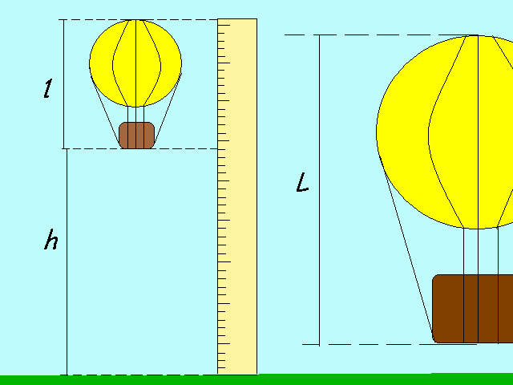
Для этого примем искомую высоту за Н и измерим с любого расстояния измерительным инструментом, например линейкой, размер воздушного шара и непосредственно высоту над поверхностью. Полученные измерения будут в несколько раз меньше истинного размера воздушного шара и искомой высоты.
Измерив всё, что требовалось, составим пропорцию, которая в общем виде будет выглядеть так: H/h = L/l , где h - измеренная высота, L – истинный размер воздушного шара, l – измеренный размер. Из этой пропорции следует, что высота над поверхностью земли будет равна произведению истинного размера шара и измеренной высоты, делённому на измеренный размер шара: H=(L*h)/l

